المحاضره 9
تابع : نظريات قياس التكاليف وتحميلها على عناصر الانتاج
2- التكاليف المستغلة : يقوم هذا المدخل على اساس تحميل الوحدات المنتجة بعناصر التكاليف المستغلة والتي تتمثل في التكاليف المتغيرة مضافا اليها جزء من التكاليف الثابتة حسب نسبة الطاقة المستغلة خلال الفترة .
- على ان يتم تحميل ايرادات الفترة بالتكاليف الفترية التي تشمل عناصر التكاليف التسويقية والادارية وايضا التكاليف الثابتة للطاقة غير المستغلة للوصول الى صافي الربح خلال فترة زمنية معينة
- باعتبار ان التكاليف الثابتة للطاقة غير المستغلة تعد بمثابة اعباء اضافية لا تحمل على الوحدات المنتجة لعدم تسببها في احداثها ولذلك يتم تحميلها على المنشأة ككل من خلال ادراجها في قائمة الدخل كتكلفة فترة .
< يساعد مدخل التكلفة المستغلة على الاجابة على عدة تساؤلات اهمها :
- ما هي اسباب وجود الطاقة العاطلة الحالية ؟ - ما هو المستوى الحقيقي للأداء الحالي للمنشأة ؟
- كيف يمكن التصرف فيها ؟ من المسؤول عن حدوثها ؟
- ويترتب على استخدام المدخل السابق في تحديد تكلفة المنتج ان تحديد سعر بيع المنتج في ضوء تحميله فقط بالتكاليف المستغلة يساعد بدوره على الوصول الى سعر بيع عادل يراعي مقدار ما استفادته وحدة الانتاج دون زيادة او نقص .
- وقبل توضيح كيفية تحديد تكلفة الجزء الثابت المستغل وغير المستغل تجدر الاشارة الي بعض المصطلحات الخاصة بالمفاهيم المختلفة للطاقة والتي يجب الاشارة اليها :
أ – الطاقة القصوى : وتمثل اقصي طاقة انتاجية يمكن للتجهيزات الالية تحقيقها , دون مراعاة اي اعطال طبيعية او عادية يتم حدوثها . ولهذا فان المفهوم يعتبر نظريا ويصعب تطبيقة في الحياة العملية .
ب – الطاقة المتاحة : وتمثل اقصي طاقة انتاجية يمكن للتجهيزات الالية تحقيقها ولكن مع استبعاد الاعطال الطبيعية – او العادية – التي يتحتم حدوثها .
ج – الطاقة الفعلية : تمثل اقصى طاقة يمكن للتجهيزات الالية تحقيقها بعد استبعاد الاعطال الحتمية وغير الحتمية .
ولهدف تحليل تكلفة وحدة الانتاج في ظل مدخل التكلفة المستغلة , يتم تحليل عناصر تكاليف الانتاج الى شقين احدهما متغير والاخر ثابت . وبالنسبة للجزء الثابت يتم تحديد تكلفة الجزء الثابت المستغل بإتباع الخطوات التالية :
1) نسبة الاستغلال = الطاقة الفعلية ÷ الطاقة المتاحة = %
2) تحديد تكلفة الجزء الثابت المستغل = تكلفة الانتاج الثابتة الكلية × نسبة الاستغلال
3) تحديد تكلفة الجزء الثابت غير المستغل = تكلفة الانتاج الثابتة الكلية - تكلفة الانتاج الثابتة المستغلة .
مثال (1) : بفرض ان عدد الوحدات المنتجة بلغ 1600 وحدة , والطاقة المتاحة 2000 وحدة , وقد بلغ اجمالي التكلفة الثابتة عن الفترة 30,000 ريال .
- المطلوب : تحديد تكلفة الجزء الثابت المستغل وغير المستغل .
الحل : نسبة الاستغلال = 1600 ÷ 2000 = 80%
التكلفة الثابتة للطاقة المستغلة = 30,000 × 80% = 24,000 ريال
التكلفة الثابتة للطاقة غير المستغلة = 30000 – 24000= 6000 ريال
ويمكن أيضا حساب التكلفة الثابتة للطاقة غير المستغلة
تكلفة الانتاج الثابتة الكلية × النسبة غير المستغلة = 30,000 × ( 100% - 80% ) = 6000 ريال
- ويظهر بقائمة التكاليف مبلغ 24,000 ريال والتي تمثل المبلغ الواجب ان يدخل ضمن تكلفة المنتج من التكلفة الثابتة , بينما يظهر مبلغ ال 6000 ريال الممثل للتكلفة الثابتة غير المستغلة كأعباء عامة او فترية في قائمة الدخل . وبصفة عامة فان مدخل التحميل المستغل يتصف بالعدالة في التحميل مع المحافظة على عدم تقلب تكلفة وحدة الانتاج من فترة لأخرى .
3- التكاليف المتغيرة : يعتمد هذا المدخل على اساس تحميل الوحدات المنتجة بعناصر التكاليف المتغيرة فقط , كما يتم تحميل الوحدات المباعة بعناصر التكاليف غير الانتاجية (التسويقية والادارية ) المتغيرة , وذلك للوصول الى هامش او عائد المساهمة او ما يطلق عليه ايضا الربح الحدي , ويتم خصم التكاليف الثابتة بكافة انواعها من عائد المساهمة او الربح الحدي للوصول الى صافي الربح خلال فترة زمنية معينة.
- وذلك باعتبار ان التكاليف الثابتة تعد بمثابة اعباء اضافية لا تحمل على الوحدات المنتجة والمباعة لانها لم تتسبب في احداثها , ولذلك يتم تحميلها على المنشاة ككل من خلال ادراجها كاعباء فترية بقائمة الدخل. أي انه وفقا لمدخل التكلفة المتغيرة , يتم تحميل الانتاج بعناصر التكلفة المتغيرة , دون عناصر التكلفة الثابتة التي تعد بمثابة عناصر تكلفة فترية ترتبط معظمها بمرور الزمن مثل الايجار او الاستهلاك وغيرها وذلك نظرا لان المنشاة تظل تتحمل بالتكلفة الثابتة حتى في حالة توقف الانتاج , بينما يتوقف تحمل التكلفة المتغيرة بتوقف الانتاج .

* ومن اهم خصائص مدخل التكلفة المتغيرة :
- ان قائمة التكاليف تحتوي علي تكلفة العناصر الانتاجية المتغيرة فقط .
- يتم تحديد سعر البيع بالاسترشاد بالتكلفة المتغيرة لوحدة المنتج .
- الخطط المعدة بناء علي التكلفة المتغيرة تتسم بالدقة اكثر من غيرها لثبات نصيب وحدة الانتاج من التكلفة المتغيرة مما يدعم بدورة صفة استقرار وثبات تلك الخطط .
- الرقابة باستخدام المعايير المعدة بناءا علي التكلفة المتغيرة تعتبر اكثر قبولا وثباتا علي مستوي الوحدة كما تتسم ايضا بفاعليتها وانخفاض الانحرافات الناتجة عنها .
* تمارين على المداخل الثلاثة لتحميل التكاليف :
مثال (1) : فيما يلي البيانات المستخرجة من سجلات إحدى المنشآت الصناعية خلال العام المنتهي في 30 /12/1428هـ (الأرقام بالألف ريال )
1- تكاليف الخامات :
250 خامات إنتاجية ( 85% مباشرة – 10% غير مباشرة متغيرة – 5% غير مباشرة ثابتة )
120 خامات غير انتاجية ( 90% متغير – 10% ثابتة )
2- تكاليف الأجور :
200 أجور إنتاجية ( 60% مباشر – 30% غير مباشرة متغيرة – 10% غير مباشرة ثابتة
180 أجور ومرتبات غير انتاجية ( 60% متغيرة – 40% ثابتة )
3- تكاليف الخدمات :
50 خدمات انتاجية (60% غير مباشرة متغيرة – 40% غير مباشرة ثابتة )
100 خدمات غير انتاجية ( 40% متغيرة – 60% ثابتة )
4- لا يوجد مخزون إنتاج تحت التشغيل سواء في أول أو آخر الفترة
5- لا يوجد مخزون إنتاج تام أول الفترة
6- الوحدات المنتجة خلال الفترة 50 ألف طن ، كمية مخزون الانتاج التام آخر الفترة 10 ألف طن
7- إيراد المبيعات 900 فإذا علمت أن الشركة تتبع مدخل التكاليف الكلية
- المطلوب : 1- إعداد قائمة التكاليف الصناعية للوحدات المباعة خلال عام 1428 هـ :
- قائمة التكاليف طبقا لمدخل التكاليف الكلية :
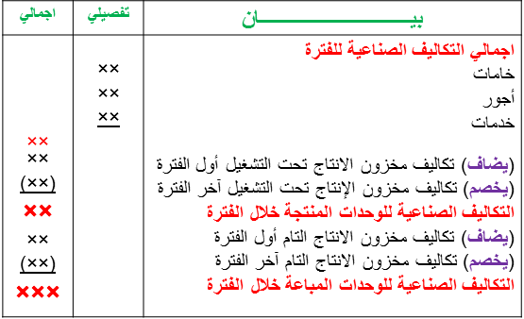
- قائمة الدخل طبقا لمدخل التكاليف الكلية :
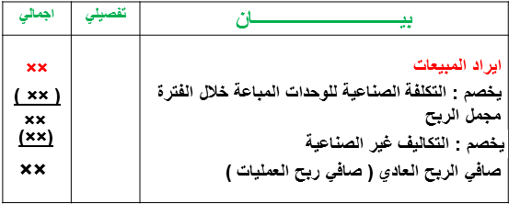

- قائمة التكاليف الصناعية للوحدات المباعة خلال عام 1428 هـ بالأرقام بالألف :
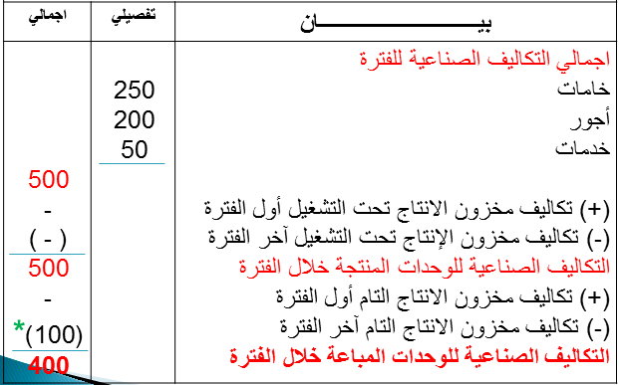
تم حساب تكاليف مخزون الانتاج التام آخر الفترة كما يلي :
- التكاليف الصناعية للوحدة المنتجة خلال الفترة =
التكاليف الصناعية للوحدات المنتجة خلال خلال الفترة ÷ عدد الوحدات المنتجة = ريال 500.000 وحدة 50.000 = 10 ريال / الطن
- تكاليف مخزون الانتاج التام آخر الفترة = 10.000 × 10 =100.000 ريال .
2- إعداد قائمة الدخل عن عام 1428 هـ ( الأرقام بالألف ) :
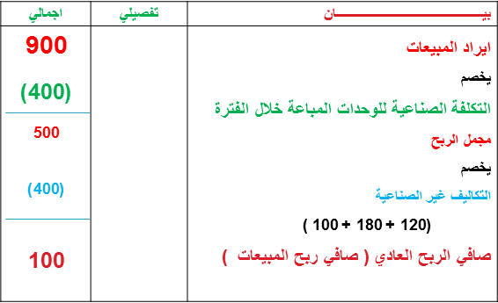
مما سبق يلاحظ ما يلي :
1- تم تحميل الوحدات المنتجه خلال عام 1428 هـ بكافة التكاليف الصناعية التي حدثت خلال العام سواء كانت تكاليف مباشرة أو غير مباشرة وبغض النظر عن كونها متغيرة أو ثابتة .
2- تم تحميل مخزون الإنتاج التام آخر الفترة بكافة عناصر التكاليف الصناعية التي حدثت خلال عام 1428 هـ تم تحميل الايرادات الناتجة عن الوحدات المباعة خلال عام 1428 هـ
3- بكافة عناصر التكاليف غير الصناعية ( التسويقية والإدارية ) سواء كانت تكاليف متغيرة أو ثابتة
بفرض نفس بيانات المثال السابق رقم (1) ولكن في ظل مدخل التكاليف المتغيرة لتحميل التكاليف على المنتجات
- المطلوب : 1- إعداد قائمة التكاليف الصناعية للوحدات المباعة خلال عام 1428 هـ :
- قائمة التكاليف للانتاج المباع طبقا لمدخل التكاليف المتغيرة :
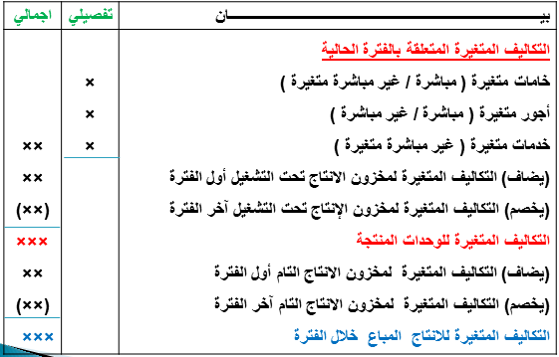

- قائمة الدخل وفقا لمدخل التكاليف المتغيرة :
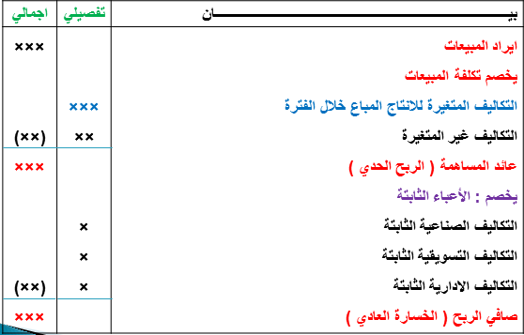
- قائمة التكاليف للإنتاج المباع طبقا لمدخل التكاليف المتغيرة ( المبلغ بالألف ريال ) :
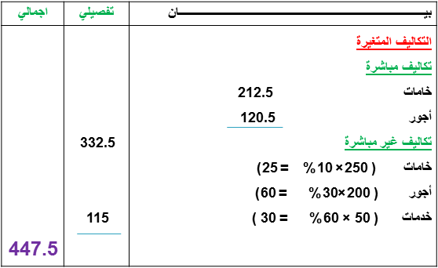
تابع :
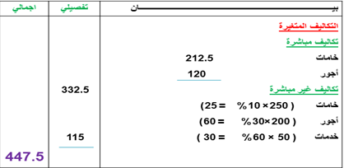
2- إعداد قائمة الدخل عن عام 1428 هـ :
- قائمة الدخل وفقا لمدخل التكاليف المتغيرة ( الارقام بالألف ريال ) :
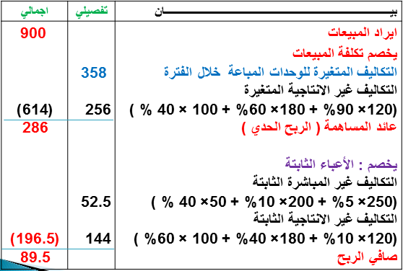
من خلال استعراض قوائم التكاليف والدخل المعدة يلاحظ أن صافي الربح العادي وتكلفة مخزون الانتاج التام آخر الفترة قد اختلفتا نتيجة لاختلاف مداخل تحميل التكاليف ( الكلية / المتغيرة ) ويمكن توضيح ذلك من خلال الجدول التالي :
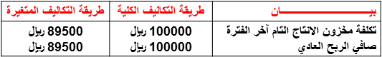
عيون سحاب ☺

